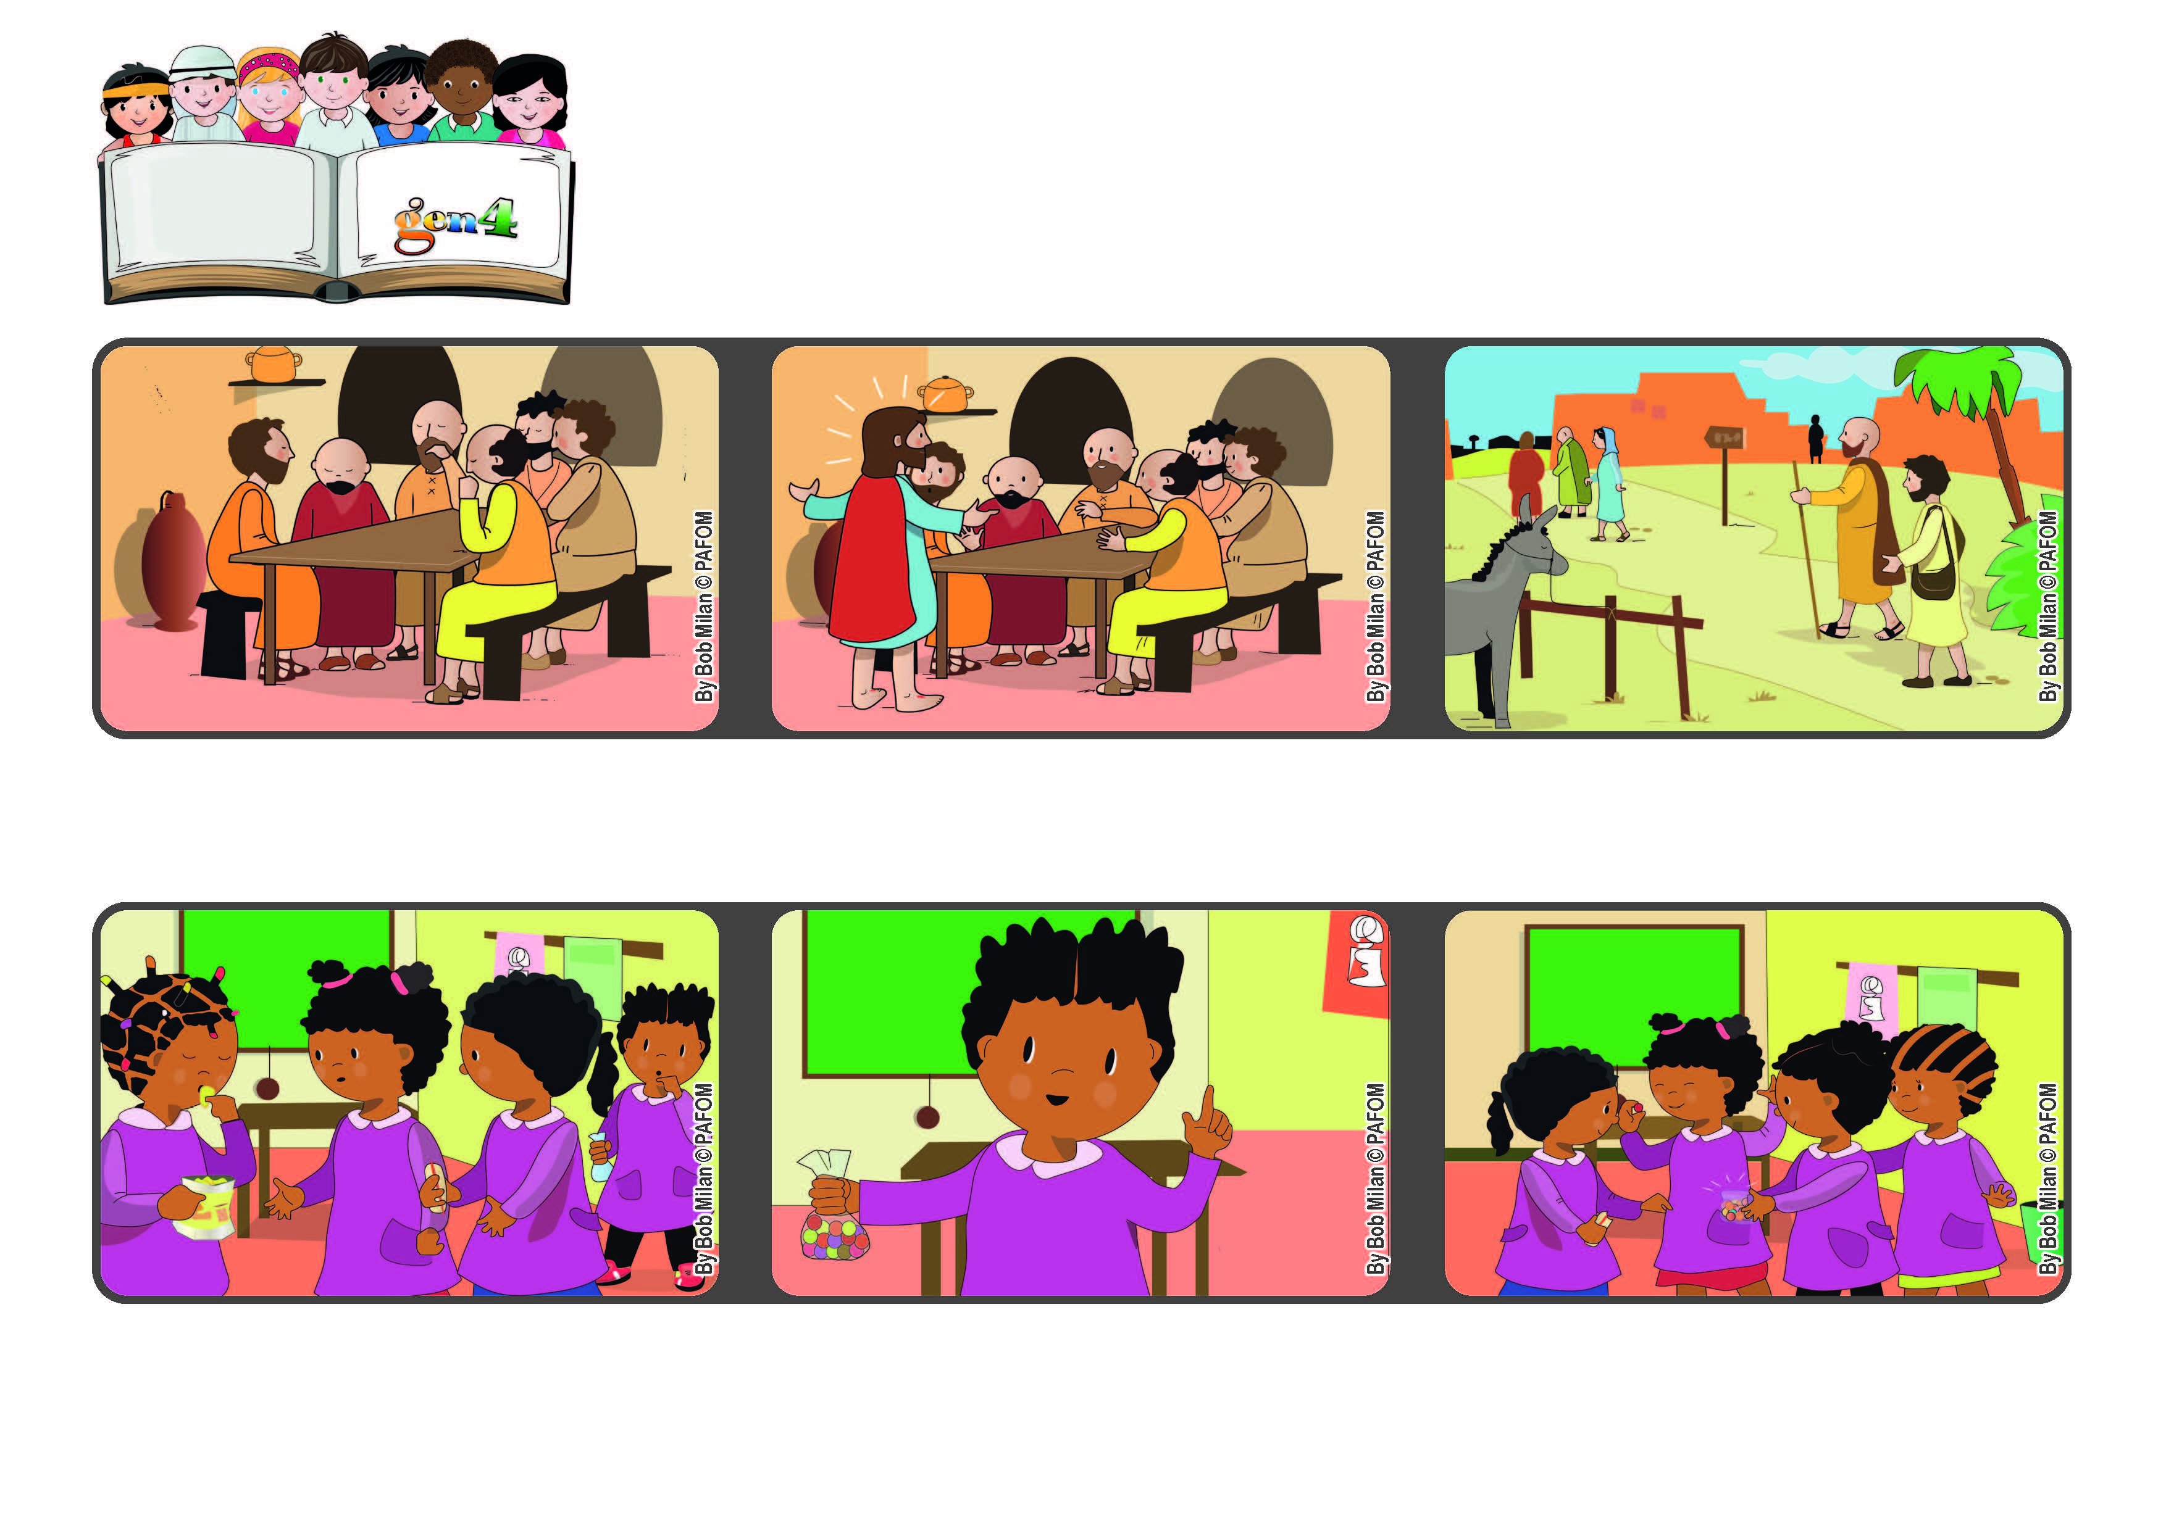

**Parola di Vita**

**Aprile 2022**



**“Andate in tutto il mondo**

**e proclamate il Vangelo a ogni creatura” (Mc 16,15).**

**Portiamo a tutti la felicità**

**Ho distribuito le mie caramelle e le mie compagne sono state molto felici ed anche io lo ero”. Esperienza : Nicole della Repubblica Centroafricana**

**Lei continuava a mangiarle da sola. Allora io mi sono ricordata che avevo portato delle caramelle ed ho pensato di offrirle a tutte.**

**“Una bambina della mia classe aveva le patatine e le mangiava. Le mie compagne affamate gliene hanno chieste un po’.**

**Pietro e gli altri apostoli vanno in tutto il mondo per far conoscere ad ogni persona l’Amore di Gesù e la felicità che Lui ci dona.**

**I discepoli dopo la morte di Gesù sono riuniti insieme nel cenacolo, ripensano tristi a ciò che è accaduto.**

**Gesù Risorto appare in mezzo a loro, li rassicura e dona loro il coraggio di raccontare quello che hanno visto e udito.**

**”© PAFOM, Disegni e testo a cura del Centro Gen4”**

**I Gen4 sono i bambini del Movimento dei Focolari di cui Chiara Lubich è la fondatrice.**